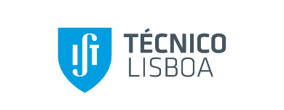
Declaração onde o candidato e agregado familiar autorizam o IST a partilhar os seus dados com o British Council para os efeitos no regulamento

Declaramos que o nosso agregado familiar, composto por, nome completo do candidato, nome completo pai, nome completo mãe, nome completo irmão, nome completo irmão autorizamos o tratamento pelo IST, com a faculdade de transmissão ao British Council de dados pessoais que figuram nos documentos de candidatura. Este tratamento de dados que tem como finalidades as enunciadas no n.º 11 do art.º 4 do regulamento de atribuição de cursos de inglês MyClass do British Council, de que tomamos conhecimento.
Lisboa, dia , mês, de 2022

_______________________________________________________
(Assinatura do/a candidato/a)

_______________________________________________________
(Assinatura pai)

_______________________________________________________
(Assinatura mãe)

_______________________________________________________
(Assinatura irmão)

_______________________________________________________
(Assinatura irmão)

